5 «б» Задание на дистанционное обучение 8-11.12.23
Предмет | Классная работа | Домашняя работа
8.12.23 год
Физическая культура | https://resh.edu.ru/subject/lesson/7455/main/263075/  Классная работа:  Просмотреть видео - Основная часть | Домашнее задание:  Выполнить тренировочное задание
Математика | Кл. работа стр. 180-181 прочитать, правило выучить. Номера701, 704 | Дом. работа номера 706, 707(а, б)
Русский | Кл работа: выучить план синтаксического разбора простого и сложного предложения, параграфы 47 и 44 | Дз: упр. 243
Ин.язык (английский) | Дарья Владимировна  Рабочая тетрадь  Страница 37 упражнение 1  Страница 39-41 упражнения 1,2,3,4  Юлия Анатольевна  Классная работа:  Списать правило (стр 56) | Юлия Анатольевна  Домашнее задание:  расставить слова в правильном порядке, чтобы получилось предложение. 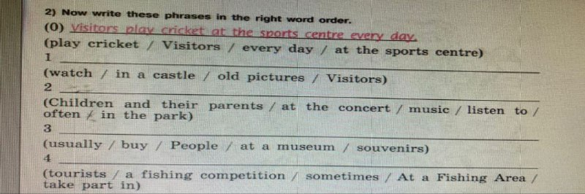
Литература | Читать сказку А. Погорельского "Черная курица, или Подземные жители"
9.12.23 год
Технология | Изучить технологию приготовления бутерброда. | Практическая работа. Приготовить бутерброд.
Технология | Изучить технологию приготовления бутерброда. | Практическая работа. Приготовить бутерброд.
Физическая культура | https://resh.edu.ru/subject/lesson/7456/start/  Классная работа  Просмотреть видео- основная часть. | Д.з. Выполнить тренировочные задания.
ИЗО | https://youtu.be/ZEjCb45PES8  подготовится к тесту | нарисовать образец гжельской росписи
11.12.23 год
История | 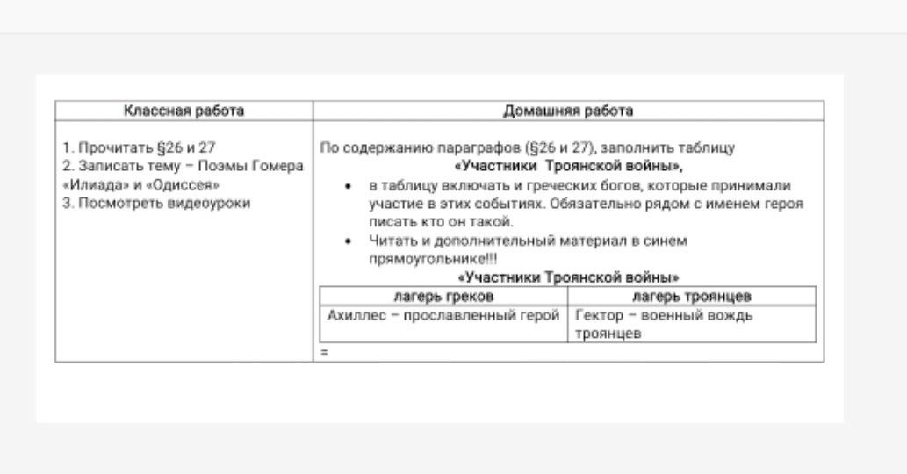
Инф./ Ин. язык | Дарья Владимировна  Стр. 56 упр. 1 перевести текст письменно в тетрадь. | правило «Порядок слов в предложении» записать в тетрадь.
Математика | Кл. работа : стр. 182-183 номера 705, 708 | Дом. работа : номера 709, 710
География | параграф «Уникальная планета - Земля» | ответить на вопросы «проверь свои знания» 1-5
Русский | Русский язык. Классная работа: изучить видеоурок по теме "Прямая речь".  https://yandex.ru/video/touch/preview/2872950446959722643 | Дз: п.48, упр. 248

Приложение
Тест по ИЗО 9.12

Народные промыслы и ремесла

1. Из чего делают гжельскую посуду?
А. глина
Б. дерево
В. бумага

2. Основные узоры хохломской росписи.
А. звери, птицы
Б. растительные узоры, травка, ягоды
В. геометрические узоры

3.Краски гжели с каким временем года можем сравнить?
А. осень
Б. зима
В. весна

4. Роспись по дереву золотым, красным, чёрным цветом.
А. промысел жостово
Б. промысел гжель
В. промысел хохлома

5.Основа Городецкого цветка.
А. круг
Б. овал
В. завиток

6.Какие цвета любят использовать в работе дымковские мастера?
А. красно-алый, малиновый, темно-синий, золотисто-желтый, фиолетовый, черный
Б. белый, голубой, синий
В. золотой, красный, чёрный

7.Родина дымковской игрушки.
А. Нижегородская область с. Хохлома
Б. Кировская область с. Дымково
В. Московская область с. Гжель

8.Роспись в сине-голубых тонах.
А. хохлома
Б. жостово
В. гжель

9.Как называется фабрика, на которой расписывают подносы?
А. Жостовский металлоподнос
Б. ЗАО Фабрика «Городецкая роспись»
В. Фабрика "Гжель"

10. В современном производстве при лужении хохломской посуды используют:
А. олово
Б. серебро
В. алюминиевый порошок
11. Элемент росписи дымковской игрушки.
А. геометрические узоры
Б. звери, птицы
В.. растительные узоры, травка, ягоды

12. Из чего делали дымковскую игрушку?
А. солома
Б. глина
В. дерево

13.Из чего делают жостовские подносы?
А. железо
Б. дерево
В. фарфор

14.Традиционные цвета городецкой росписи.
А. белый, голубой, синий
Б. желтый, голубой, синий, розовый, красный, зеленый.
В. золотой, красный, чёрный

15.Завершающий приём в городецкой росписи, который выполняется белой и чёрной красками.
а) купавка;
б) замалёвок;
в) букет;
г) оживка.

16.Основной мотив декоративной росписи Жостова.
а) купавка;
б) букет;
в) кудрина;
г) венок..

17.Отметь названия народных промыслов, которые известны росписью по дереву.
а) Хохлома;
б) Жостово;
в) Городец;
г) Дымково.

